Урок
на тему « Что я знаю о ЖКХ? »
Цель : осознать роль ЖКХ в жизни каждого человека; показать что снижение затрат на услуги ЖКХ приводит к значительной экономии семейного бюджета.
14 марта в 10 и 11 классах прошли уроки экономики на тему «Что я знаю о ЖКХ?»
На уроках ребята рассказали, что входит в состав ЖКХ и чем они занимаются, говорили о роли ЖКХ в жизни каждого домохозяйства.
Провели практическое занятие с целью выявления факторов способствующих снижению затрат на услуги ЖКХ. Выявили взаимосвязь между затратами на услуги ЖКХ и расходами семейного бюджета. Получили памятки, « Как сэкономить электроэнергию при приготовлении пищи» и «Водосбережение»

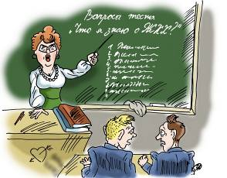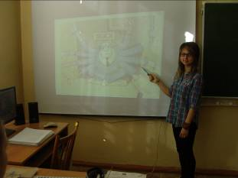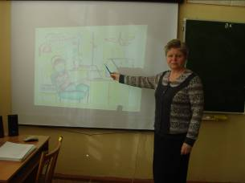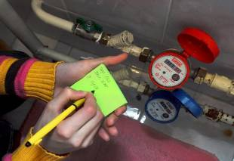
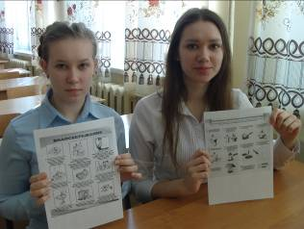
Урок провела Федорова О.А.

